г. саратов
Сообщение:
«Стретчинг»

МОУ «Лицей №56», ученицы 7 «А» класса, Аяцковой Алины

Гибкое и стройное тело во все времена являлось показателем отличной физической формы и эталоном эстетики. Те, у кого есть стремление и необходимость приблизиться к этим идеалам, достичь гармонии и обрести свободу и легкость движений, давно открыли для себя стретчинг.

СТРЕТЧИНГ – РАСТЯЖИМОЕ ПОНЯТИЕ
Слово «стретчинг» только звучит непонятно и загадочно. На самом деле простые элементы, входящие в такие тренировки, приходилось выполнять буквально каждому – на уроках физической культуры в школе, во время утренней зарядки или после силовой сессии, чтобы снять напряжение мышц и способствовать их лучшему восстановлению.
Уже догадались, о каких упражнениях речь? О растяжке! Специалисты определяют стретчинг как тренировочную фитнес-методику, способствующую мягкому растягиванию мышц и повышению их упругости, улучшению подвижности и эластичности суставно-связочного аппарата.

ПОЧЕМУ СТРЕТЧИНГ – ЭТО ПОЛЕЗНО?
Но если с профессионалами все понятно, то для чего необходимо совершенствовать растяжку простому обывателю? С точки зрения пользы для тела стретчинг – весьма перспективное занятие и отличная зарядка для организма. Те, кто регулярно практикуют эту методику, замечают положительную динамику изменений в своем самочувствии:
- исчезают дискомфорт и скованность в мышцах во время движения;
- развивается мышечный корсет спины, что формирует красивую осанку;
- мышцы приобретают тонус, а тело – привлекательные формы;
- улучшается функциональное состояние сердечной мышцы;
- мягкая растяжка становится отличной профилактикой преждевременного старения суставов.
Кроме того, эта система работы с суставно-мышечной системой давно используется в тренировочной практике как эффективный инструмент реабилитации после различного рода травм и способ поддержания хорошей физической формы.

НАПРАВЛЕНИЯ СТРЕТЧИНГА
Статический стретчинг.
Этот формат тренировок предполагает неподвижное удержание мышцы в растянутом положении. Другими словами, задача занимающегося – принять заданное исходное положение и застыть в нем на некоторое время. Для начинающих спортсменов достаточно краткосрочного удержания позиции в течение 30 секунд, в дальнейшем на усмотрение тренера длительность фиксации может быть увеличена.
Глубокий наклон
Поставьте стопы рядом, чуть согните колени и наклонитесь вперед. Обхватите руками голени и максимально притяните корпус к ногам. Медленно распрямляйте колени до той точки, в которой ощущаете наибольшее напряжение мышц, граничащее с легким дискомфортом (но не болезненностью!). В этой позиции следует выдержать паузу.

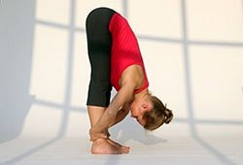

Упражнение «Бабочка»
Сядьте на пол, соедините стопы обеих ног и подтяните их к паховой области. Положите ладони на колени и с усилием надавите на них. Старайтесь максимально расслабиться и зафиксировать мышцы в растянутом положении.

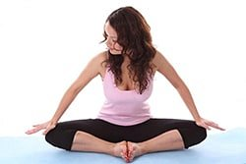
Растяжка грудных мышц и пресса
Займите исходное положение – стоя на коленях на тренировочном мате. Руками возьмитесь за пятки, подтяните живот, прогнитесь назад и задержитесь в позиции на несколько счетов. Выходя из позы, выпрямите спину и присядьте на пол.

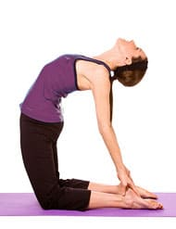

Растяжка подколенных сухожилий и позвоночника
Сядьте на пол, выпрямите обе ноги, вытяните вперед руки и наклоните корпус к носкам как можно ниже, при этом стараясь не сгибать колени. В позиции продольной складки задержитесь на несколько счетов. Выполнять это упражнение можно также в рамках пассивного стретчинга.

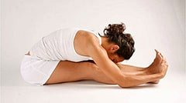
Растяжка квадрицепсов
Встаньте на колени, сделав шаг одной ногой вперед. Удерживая корпус в вертикальном положении, захватите ладонями пятку сзади стоящей ноги и с небольшим усилием притяните ее к ягодицам. Зафиксируйте позицию на несколько счетов и повторите упражнение для другой ноги.

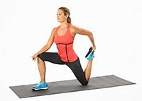

Растяжка боковых мышц корпуса
Сядьте, скрестив ноги перед собой, с выпрямленной спиной и разведенными в сторону руками. Наклоните корпус в сторону и опустите на пол согнутую в локте руку. Противоположной рукой тянитесь вслед за нею. Выполните аналогичные наклоны в другую сторону.
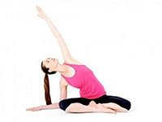

Динамический стретчинг
В этом варианте тренинга предлагается выполнение активных повторяющихся движений без задержек в определенных точках.
«Собака» с подъемом ноги
Встаньте на четвереньки, разведя руки и колени на ширину плеч. Опустив голову вниз, медленно распрямляйте локти и колени до тех пор, пока ваше тело не станет напоминать острый угол. Поднимите ногу до высоты, в которой она станет прямым продолжением линии позвоночного столба. Возвратитесь в исходное положение и повторите связку для второй ноги.

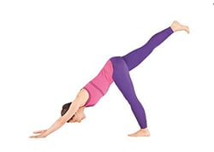

Глубокие выпады вперед
Выполните широкий шаг одной ногой вперед. Наклоните корпус и упритесь ладонями рук по обе стороны от опорной ноги. Поднимите одну руку, отводя назад плечо. Возвратитесь в исходное положение и повторите движение для другой руки.

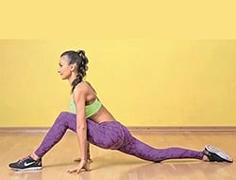

Баллистическая растяжка
Она выступает частным случаем динамических тренировок. Баллистическая растяжка основана на прогрессивном размахе и резкости движений. Примерами таких упражнений являются амплитудные наклоны, прыжки, толчки, способствующие растяжению мышц. Но практика баллистического стретчинга – удел опытных спортсменов, поэтому для новичков она может быть небезопасна.

